جامعة قطر

كليّة الآداب والعلوم

اضغط هنا واكتب عنوان البحث

إعداد

اضغط هنا واكتب الاسم كما يظهر في السجل الأكاديمي

الرجاء قراءة جميع التعليمات ثم تنفيذ الخطوات التالية:  
1. اضغط على File/Save As *في* قائمة Menu لحفظ هذا المستند على جهازك.  
2. افتح هذا الملف في Word. الملف سوف يفتح في وضع محمي. ادخل العنوان في المربع الرمادي في الأعلى وفقا" للتعليمات وعلامات التبويب (اقرأ التعليمات في الحقول الرمادية). انتقل الى الحقول التالية وأجب على جميع الأسئلة لحين العودة مجددا" إلى العنوان في الأعلى.  
3. انتقل إلى الفصل 1 لمعرفة كيفية إلغاء حماية هذا المستند. في الوضع الغير محمي، ستستمر المجالات الرمادية بالظهور على الشاشة، ولكن لن تظهر في الطباعة أو بعد تحويل الملف الى PDF. يمكن إعادة تعديل الحقول لاحقا" إذا لزم الأمر.  
4. بعد أن أصبح المستند غير محمي، انتقل إلى الفصل 2 للاستعلام عن إضافة فهرس المحتويات، تنسيق العناوين، الجداول والأشكال، والمراجع والملاحق.

5. أخيرا" قم بإزالة هذا الإطار من خلال النقر فوقه، ثم اضغط على الإطار الخارجي حتى ترى علامة لنقل الإطار، ثم اضغط على مفتاح Delete.

قُدّمت هذه الرسالة استكمالا لمتطلّبات

كليّة الآداب والعلوم

للحصول على درجة الماجستير في

اضغط هنا واكتب السنة الميلادية/الهجرية

© اضغط هنا واكتب السنة الميلادية. اضغط هنا واكتب الاسم الكامل. جميع الحقوق محفوظة.

لجنة المناقشة

استُعرضت الرسالة المقدّمة من الطالب/ة اضغط هنا واكتب الاسم الكامل بتاريخ تاريخ مناقشة الرسالة، وَوُفِقَ عليها كما هو آتٍ:

نحن أعضاء اللجنة المذكورة أدناه، وافقنا على قبول رسالة الطالب المذكور اسمه أعلاه. وحسب معلومات اللجنة فإن هذه الرسالة تتوافق مع متطلبات جامعة قطر، ونحن نوافق على أن تكون جزء من امتحان الطالب.

الاسم

المشرف على الرسالة

الاسم

مناقش

الاسم

مناقش

الاسم

مناقش

إضافة مناقش

ملاحظة: عند الانتهاء من كتابة أسماء المشرفين، الرجاء إزالة الحقول الفارغة الزائدة من الصفحة.

تمّت الموافقة:

عميد كليّة الآداب والعلوم

المُلخَّص

اضغط هنا واكتب الاسم الكامل، ماجستير في :

اضغط هنا واكتب السنة.

العنوان: اضغط هنا واكتب عنوان البحث

المشرف على الرسالة: اضغط هنا واكتب الاسم الكامل

تحتوي كل رسالة على ملخّص يهدف إلى إعلام القرّاء بمضمونها، وعادة ما يتضمن وصفا" موجزا" للبحث والإجراءات أو المناهج، والخلاصات. لا يتضمّن الملخّص أية عناوين داخليّة، أو مراجع، أو رسوم بيانية أو توضيحية.

ملاحظة:

بالنسبة الى نوع الخط يفضل أن يكون Simplified Arabic وحجم الخط 11 او12 للهوامش السفلية، 14 في متن الرسالة ولا يتجاوز20 للعناوين.

كما تكون المسافة بين الاسطر 1.5 في الفقرات الموجودة بمتن الرسالة.

أما هوامش الصفحات فتكون جهة اليمين 1.5 بوصة و1 بوصة "انتش" في اليسار والأعلى والأسفل.

Abstract

اضغط هنا واكتب عنوان الرسالة باللغة الإنجليزية

اضغط هنا واكتب ملخص الرسالة باللغة الإنجليزية بحيث يكون حجم الخط 12 و نوع الخط Times New Roman و المسافة بين الأسطر مزدوجة.

# شكر وتقدير

"أود أن أعرب عن تقديري لدعم جامعة قطر في توفير كافة الاحتياجات اللازمة لتحقيق متطلبات هذه الدراسة"

تقديم الشكر والتقدير للأشخاص الذين دعموا الطالب وساندوه، سواء كانوا من أعضاء هيئة التدريس، الهيئة الإدارية، الزملاء، الفنيّين، أفراد الأسرة، وغير ذلك من الأشخاص الذين قدّموا المساعدة في جمع البيانات، تصميم وإجراء الاختبارات، تحليل البيانات، وإعداد الرسالة. يتضمّن هذا الجزء أيضا" شكر الأشخاص أو الجهات المختصّة على أيّ دعم مالي من أي مصدر، الخ.

# الإهداء (اختياري)

*الإهداء هو عبارة عن ملاحظة بسيطة واختيارية لإهداء العمل لشخص واحد أو لمجموعة أشخاص. يكتب الإهداء في وسط الصفحة.*

فهرس المحتويات

شكر وتقدير ج‌

الإهداء (اختياري) ح‌

قائمة الجداول ذ‌

قائمة الرسوم التوضيحية ر‌

الفصل 1: إلغاء الوضع المحمي لهذا المستند 1

الفصل 2: استخدام تنسيق العناوين في المستند 3

الفصل 3: تعديل تنسيق العناوين 4

3.1 ما التنسيقات المدرجة في هذا المستند؟ 5

3.2 تحديث فهرس المحتويات 5

3.2.1 إزالة نص من فهرس المحتويات 6

3.3 الجداول والأشكال 7

3.3.1 استخدام الجداول في المستند 7

3.3.2 استخدام الأشكال في المستند 8

قائمة المصادر والمراجع 9

المراجع باللغة العربية: 9

المراجع باللغات الأجنبية: 9

مراجع شبكة الإنترنت: 9

الملاحق 10

# قائمة الجداول

الجدول رقم 1عدد الرسائل المنسّقة للسنة الأكاديمية2005-2006 7

# قائمة الرسوم التوضيحية

الشكل رقم 1 الخطوات المعتمدة لإلغاء حماية المستند.. 1

الشكل رقم 2تنسيق حسب مستوى العنوان “Heading 1” 3

الشكل رقم 3كيفية تعديل مستوى العنوان. 4

الشكل رقم 4 الأطروحات والرسائل موزّعة على البرامج. 8

# 

# الفصل 1: إلغاء الوضع المحمي لهذا المستند

يمكنك إزالة الحماية لهذا المستند عبر الخطوات التالية:

1. اضغط على علامة التبويب "Review" ثم "Restrict Editing" الذي يظهر على أقصى اليمين.

2. يظهر " Restrict Editing" على الجانب الأيمن من الشاشة كما يظهر في الشكل رقم (1).

3. اضغط على "Stop Protection " لإيقاف الحماية والذي يظهر في الجزء السفلي الأيسر. في المربع " Unprotect Document"، أدخل كلمة السر "etd" لإلغاء حماية المستند، ثم اضغط على Ok.

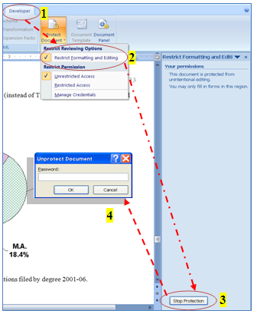

الشكل رقم 1 الخطوات المعتمدة لإلغاء حماية المستند. (لا يجب أن تدرج الأشكال ضمن النص. يجب أن تكون متباعدة بمسافة قدرها أربع أسطر مفرده أو سطين مزدوجة ولا يوصي باستخدام مربعات النص لتسمية الأشكال التوضيحية).

بعد إزالة حماية المستند، يمكنك الآن إضافة تعديلات أو نسخ الأجزاء الخاصة بك ووضعها في المستند الحالي. في هذه الحالة قد تحتاج لإعادة تنسيق مستويات العناوين الخاصة بك قبل تحديث "فهرس المحتويات". لإعادة تنسيق العناوين، انظر الى الفصل 2.

لطلب المساعدة الرجاء التواصل مع مشرف الرسالة.

# الفصل 2: استخدام تنسيق العناوين في المستند

تعتمد جامعة قطر أسلوب APA 5 لتنسيق العناوين حسب المستويات الثلاث الأولى (Heading1…3) في جميع أطروحات ورسائل الدراسات العليا. إن أساليب العناوين الأخرى مثل (Chicago, journal-required style) تكون مقبولة إذا كانت تتوافق مع أسلوب كتابة البحث وذلك بعد موافقة المشرف. قد تمّ تنسيق مستويات العناوين الخمسة الأولى في هذا المستند. لإعادة تنسيق مستويات العناوين الأخرى، إضغط على العنوان وإختر مستوى العنوان المناسب (Heading 1…3).

**ملاحظة:** عنوان الفصل 2 أعلاه قد تم تنسيقه حسب 1 Heading كما في الشكل رقم (2). يوفر هذا المستند نصائح للأشخاص الذين يستخدمون Microsoft Word 2007 .

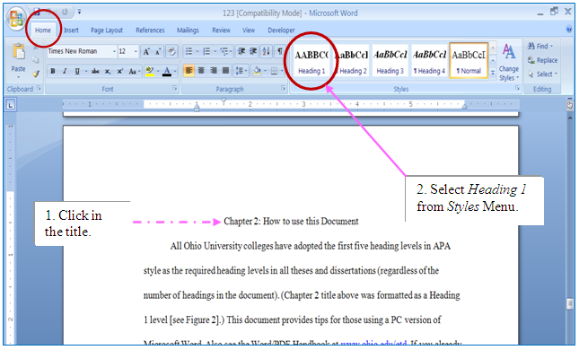

الشكل رقم 2تنسيق حسب مستوى العنوان “Heading 1”

# الفصل 3: تعديل تنسيق العناوين

حين تكون على الصفحة الرئيسيّة، اضغط على العنوان أعلاه، سوف تلاحظ أنه تم تحديد "1Heading ". لتنسيق مستويات العناوين الأخرى، ببساطة اضغط على العنوان وحدّد مستوى العنوان المناسب (3...1Heading). إذا كنت بحاجة لتعديل تنسيق العنوان، في مجموعة Styles على الصفحة الرئيسية Home، افتح جزء المهام بالنقر فوق القائمة المنسدلة (انظر الى الشكل رقم (3)). بعد ذلك، في جزء Styles، اضغط على مستوى العنوان المطلوب، ثم أشر إلى السهم الموجود إلى اليمين ثم اضغط على Modify كما هو مبيّن في الشكل رقم (3).

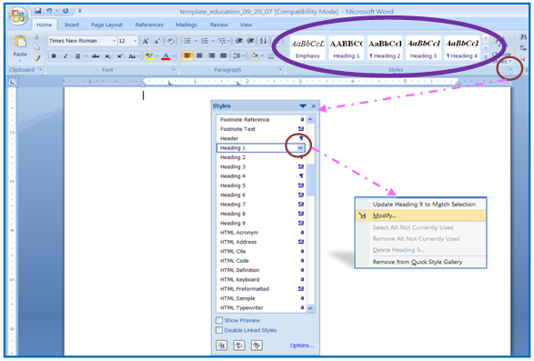

الشكل رقم 3كيفية تعديل مستوى العنوان.

يسمح المربع الذي يظهر على الشاشة بتغيير خط العنوان، تباعد الأسطر، المحاذاة والتباعد النص عن العنوان (إضغط على Format ثم Paragraph وأدخل صفر في خانةBefore and After)، بالإضافة إلى خيارات أخرى.

## 3.1 ما التنسيقات المدرجة في هذا المستند؟

اضغط على العنوان أعلاه وتأكّد من تحديد "2Heading". يحتوي هذا المستند على معظم متطلّبات تنسيق الرسائل أو الأطروحات في جامعة قطر، منها: شكل الصفحات؛ الهوامش؛ فواصل الصفحات؛ أرقام الصفحات؛ إضافة فهرس المحتويات التّلقائي؛ مستويات العناوين؛ ونماذج الجداول والأشكال.

لاعتماد هذا المستند، باستطاعتك حذف النصّ بالإضافة إلى الجداول والأشكال بعد استعراض جميع التعليمات ثم أنسخ كل فصل في مكانه المناسب في هذا المستند. مع العلم أنّك قد تحتاج إلى الضغط على كل عنوان في المستند الخاص بك، اعتماد المستوى المناسب كما ورد أعلاه، والانتهاء بتحديث فهرس المحتويات.

## 3.2 تحديث فهرس المحتويات

يمكنك أن تدخل يدويا" فهرس المحتويات، كما يمكنك استخدام خدمة فهرس المحتويات الآلي المتوفرة في هذا المستند. ببساطة قم بتنسيق كافة مستويات العناوين كما أعلاه، اضغط على الزر الايمن في المنطقة الرمادية في فهرس المحتويات، ثم Update Table، اضغط على Update entire table وOK. بعد إجراء أي تعديل على المستند، يجب إعادة إنشاء فهرس المحتويات باستخدام الخطوات المذكورة سابقا".

تمّ خلق فهرس المحتويات في هذا المستند بواسطة المبوب References. في مبوّب Table of Contents، اضغط على القائمة المنسدلة ثم Insert Table of Contents. (قم بالتحقق من أنّ الخيارات Show Page Numbers وRight Align page numbers قد تمّ تحديديها). لا تحتاج إلى إنشاء فهرس محتويات جديد باستخدام الخطوات المذكورة أعلاه إلّا في حالة ملاحظة أخطاء في العناوين أو ادراجها بشكال غير صحيح.

لإعادة إنشاء فهرس المحتويات، اضغط على المنطقة الرمادية التي تظهر فوق فهرس المحتويات واضغط على References*، في مبوّب* Table of Contents *اضغط على القائمة المنسدلة* *وحدّد* Insert Table of Contents. يظهر مربع وفي داخله يمكن تحديد أي تنسيق متوفّر (مثل Classic*،* Distinctive*، أو* Simple) ليحلّ مكان التنسيق الحالي. مكتب الدراسات العليا في جامعة قطر يوصي بتحديد Formal style، ولكن أي من الأنماط المضمنة في Microsoft Word هي مقبولة.

### 3.2.1 إزالة نص من فهرس المحتويات

في بعض الأحيان عند تحديث فهرس المحتويات، يظهر نص إضافي داخل الفهرس نتيجة ادراج فقرة في المستند في غير مكانها (عن طريق الضغط المتكرر على Enter) أو تحديد مستوى عنوان في متن النص. لمعالجة الأمر، حدّد موقع النص الذي يظهر في فهرس المحتويات، ثم حدّد Normalblockفي قائمة Style وقم بإعادة إنشاء فهرس المحتويات (اضغط على الزر الايمن في المنطقة الرمادية في فهرس المحتويات وحدد UpdateTable).

## 3.3 الجداول والأشكال

### 3.3.1 استخدام الجداول في المستند

نموذج *الجدول رقم (1)* أدناه معدّ في أسلوب APA المعتمد في جامعة قطر ويُشار للجداول والأشكال في النص قبل أن تظهر في المستند بمحاذاة اليمين.

الجدول رقم 1عدد الرسائل المنسّقة للسنة الأكاديمية2005-2006

|  |  |  |
| --- | --- | --- |
| فصل | عدد | النسبة المئوية |
| خريف 2005 | 45 | 21 |
| شتاء 2006 | 44 | 21 |
| ربيع 2006 | 60 | 28 |
| صيف 2006 | 62 | 29 |
| المجموع | 211 | 100 |

**ملاحظة:** يجب ان تكون جميع الجداول في الرسالة مطابقة لتنسيق الجدول الموضوع بالأعلى.

* يرجى إبعاد الجدول مسافة أربع أسطر مفرده أو اثنان مزدوجة عن متن النص إذ لا يجب أن يكون النص ملتصقا" بالجدول.
* بالنسبة لتقنية التظليل لا يمكن استخدام التظليل الرمادي أكثر من15%.
* المسافة بين العنوان والجدول 1.5 كما أن المسافة بين الأسطر داخل الجدول يجب أن تكون مفردة.
* إذا تم تقسيم الجدول في أكثر من صفحة يجب إعادة كتابة رأس الجدول وليس اسمه في كل صفحة كما أنه يجب اغلاق الجدول في نهاية كل صفحة.

### 3.3.2 استخدام الأشكال في المستند

يتم تنسيق الأشكال كما الجداول حيث يترك مسافة مزدوجة بين الشكل والنص ويكون عنوان الشكل عبارة عن جملة تندرج في الأسفل كما يظهر في الشكل رقم (4).

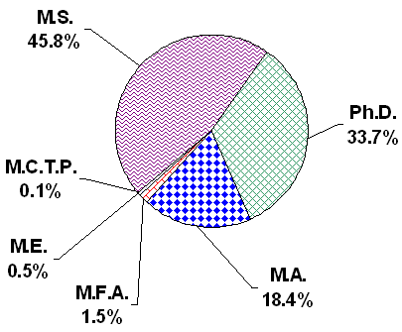

الشكل رقم 4 الأطروحات والرسائل موزّعة على البرامج.

ملاحظة: يجب ترك مسافة قدرها 1.5 بين العنوان والشكل واسم الشكل يكتب جهة اليمين في حين الشكل يكون بالمنتصف.

# قائمة المصادر والمراجع

إن البحث العلمي يعتمد اعتماداً كليا" على المصادر التي استخدمها الباحث في إنجاز عمله العلمي، فالواجب يقتضي الاعتراف لمؤلفيها بذكر أسمائهم إلى جانب جهودهم.

## المراجع باللغة العربية:

## المراجع باللغات الأجنبية:

## مراجع شبكة الإنترنت:

ملاحظة: يجب عدم وضع علامة [.] قبل كتابة لستة المصادر مسافة الأسطر يجب أن تكون مزدوجة بين كل مصدر وأخر.

# الملاحق

تحتوي الملاحق على الصفحات التي لا تتناسب مع محتوى المستند مثل جداول البيانات، الخطابات، استمارات الموافقة، رموز برمجة، وغيرها. يمكن استخدام أي نمط أو حجم للنص في الملحق. أما المتطلّبات الوحيدة فهي:

* استخدام العناوين التالية للملاحق: الملحق رقم (أ): العنوان، الملحق رقم (ب): العنوان، الخ.
* الهوامش في الملاحق هي كما في المتن.
* يجب أن تظهر الملاحق وعناوينها في فهرس المحتويات.